Android Studio如何发布APK
- Android Studio菜单Build->Generate Signed APK
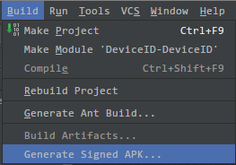
- 弹出窗口
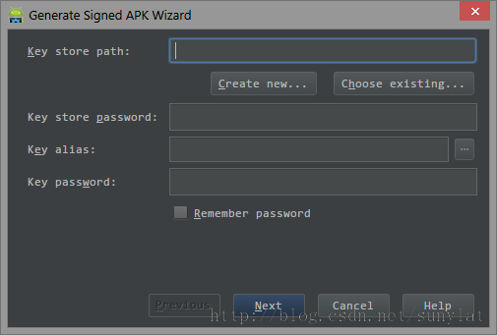
- 创建密钥库及密钥，创建后会自动选择刚创建的密钥库和密钥（已拥有密钥库跳过）
点击“Create new...”按钮创建密钥库
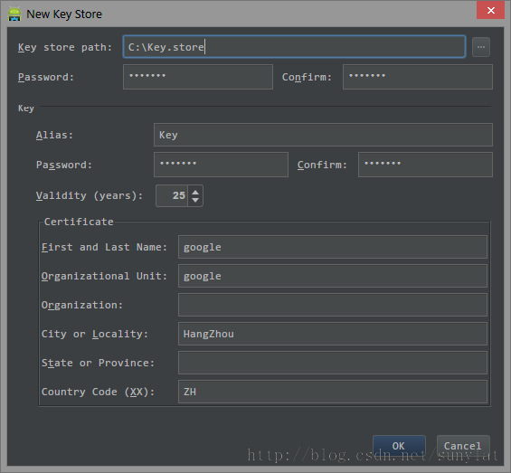
Key store path：密钥库文件的地址
Password/Confirm：密钥库的密码
Key：
Alias：密钥名称
Password/Confirm：密钥密码
Validity(years)：密钥有效时间
First and Last Name：密钥颁发者姓名
Organizational Unit：密钥颁发组织
City or Locality：城市
Country Code(XX)：国家
（4）选择已存在密钥库及密钥（在（3）中创建密钥库后跳过此步骤）
点击“Choose existing...”按钮找到密钥库文件
Key store password输入已选择的密钥库文件的密码
点击Key alias后的“...”按钮，选择或者创建一个密钥
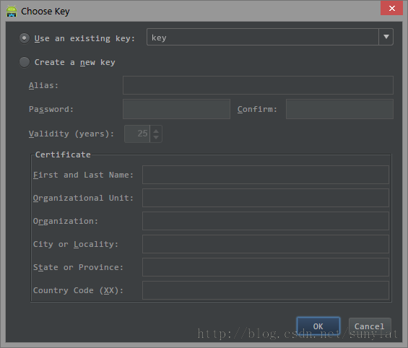
- 点击“Next”按钮，选择保存路径后，点击“Finish”按钮完成
